Resource: unfoldingWord® Open Bible Stories
unfoldingWord® Open Bible Stories © 2022 unfoldingWord. Released under CC BY-SA 4.0 license. unfoldingWord® Open Bible Stories has been adapted in the following languages: Tok Pisin, Arabic (عربي), French (Français), Hindi (हिंदी), Indonesian (Bahasa Indonesia), Portuguese (Português), Russian (Русский), Spanish (Español), Swahili (Kiswahili), and Simplified Chinese (简体中文) from unfoldingWord® Open Bible Stories © 2022 unfoldingWord. Released under CC BY-SA 4.0 license by Mission Mutual

unfoldingWord® Open Bible Stories

18. विभाजित राज्य
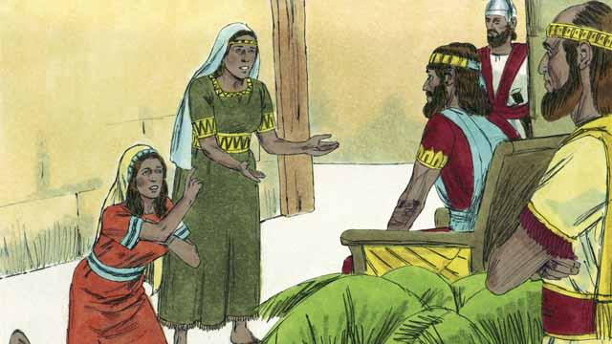
दाऊद राजा ने चालीस वर्षों तक शासन किया। तब वह मर गया, और उसके पुत्र सुलैमान ने इस्राएल पर शासन करना आरम्भ किया। परमेश्वर ने सुलैमान से बात की और उससे पूछा कि वह सबसे अधिक क्या चाहता है कि परमेश्वर उसके लिए करे। सुलैमान ने परमेश्वर से माँगा कि वह उसे बहुत बुद्धिमान बना दे। इस बात ने परमेश्वर को प्रसन्न किया, इसलिए परमेश्वर ने सुलैमान को संसार का सबसे बुद्धिमान पुरुष बना दिया। सुलैमान ने बहुत सी बातों को सीखा और वह एक बुद्धिमान शासक था। परमेश्वर ने उसे बहुत धनवान भी बना दिया था।
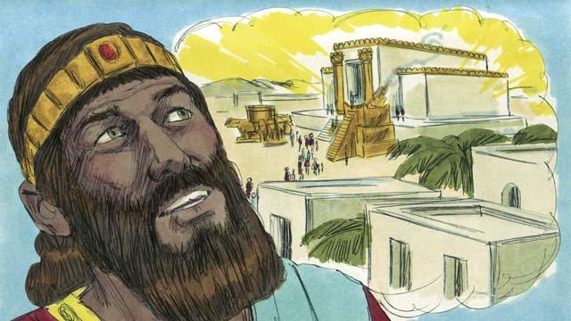
यरूशलेम में सुलैमान ने उस मंदिर को बनाया जिसके लिए उसके पिता ने योजना बनाई थी और सामान को इकट्ठा किया था। अब लोग मिलापवाले तंबू के बजाए मंदिर में परमेश्वर की आराधना करते थे और उसके लिए बलि चढ़ाते थे। परमेश्वर आकर मंदिर में उपस्थित रहा करता था, और वहाँ वह अपने लोगों के साथ वास करता था।
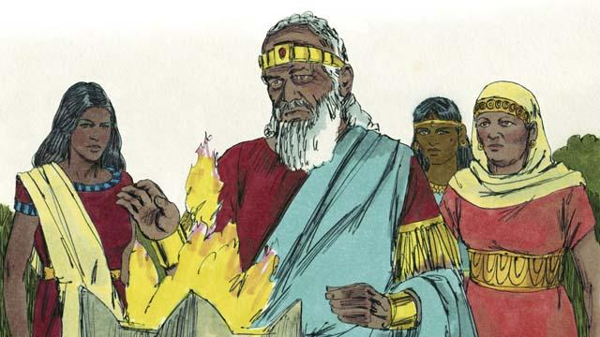
परन्तु सुलैमान ने दूसरे देशों की स्त्रियों से प्रेम किया। उसने बहुत सी, लगभग 1,000 स्त्रियों से विवाह करके परमेश्वर की अवज्ञा की! इनमें से बहुत सी स्त्रियाँ पराए देशों से आईं और अपने साथ अपने देवताओं को लाईं और उनकी उपासना करना जारी रखा। जब सुलैमान बूढ़ा हो गया तो उसने भी उनके देवताओं की उपासना की।
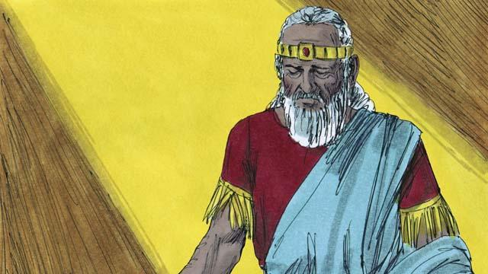
इस वजह से परमेश्वर सुलैमान से क्रोधित था। उसने कहा कि वह इस्राएल देश को दो राज्यों में विभाजित करने के द्वारा उसे दंड देगा। वह सुलैमान के मरने के बाद ऐसा करेगा।
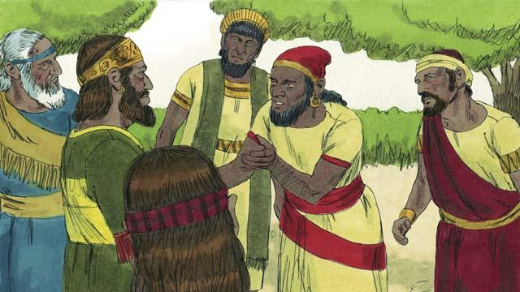
सुलैमान के मरने के बाद, रहूबियाम राजा बना। इस्राएल देश के सब लोग उसे अपने राजा के रूप में स्वीकार करने के लिए एक साथ इकट्ठा हुए। उन्होंने रहूबियाम से शिकायत की कि सुलैमान ने उनसे बहुत कठिन परिश्रम करवाया था और बहुत से कर वसूले थे। उन्होंने रहूबियाम से अनुरोध किया कि उनसे कम काम करवाए।
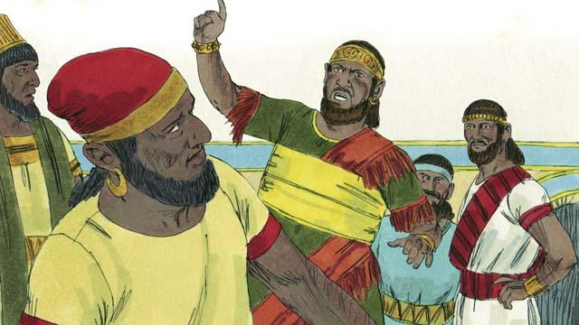
परन्तु रहूबियाम ने उनको बड़ी ही मूर्खता से जवाब दिया, "तुम कहते हो कि मेरे पिता सुलैमान ने तुमसे कठिन परिश्रम करवाया। परन्तु मैं तुमसे उससे भी अधिक कठिन परिश्रम करवाऊँगा, और मैं तुमको उससे भी अधिक पीड़ित करूँगा।"
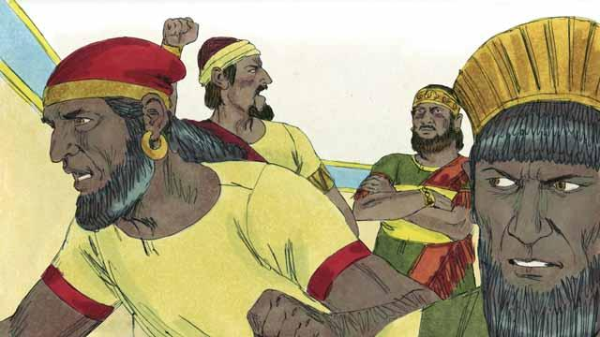
जब लोगों ने उसे ऐसा कहते सुना तो उनमें से कइयों ने उसके विरुद्ध बलवा किया। दस गोत्रों ने उसे छोड़ दिया; उसके साथ अब केवल दो गोत्र ही बचे। इन दो गोत्रों ने स्वयं को यहूदा का राज्य कहा।
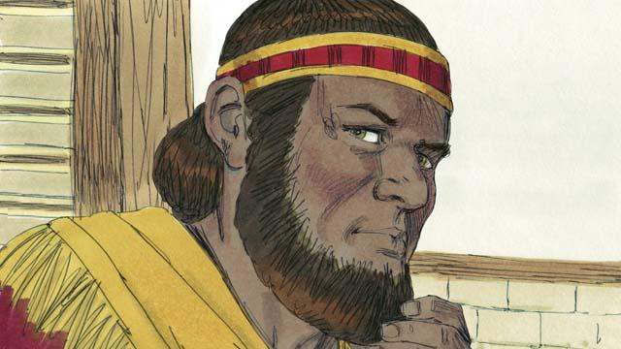
बाकी के दस गोत्रों ने यारोबाम नाम के एक पुरुष को अपना राजा बना लिया। ये गोत्र देश के उत्तर-पूर्वी भाग में थे। उन्होंने स्वयं को इस्राएल का राज्य कहा।
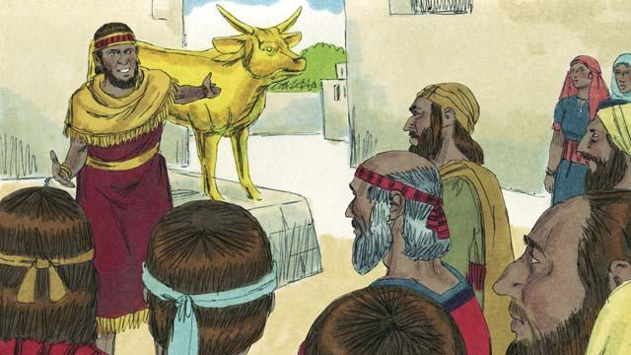
परन्तु यारोबाम ने परमेश्वर के विरुद्ध बलवा किया और लोगों से पाप करवाया। उसने अपने लोगों के द्वारा उपासना करने के लिए दो मूर्तियों को बनाया। वे अब यहूदा के राज्य में यरूशलेम में परमेश्वर के मंदिर में उसकी आराधना करने के लिए नहीं गए।
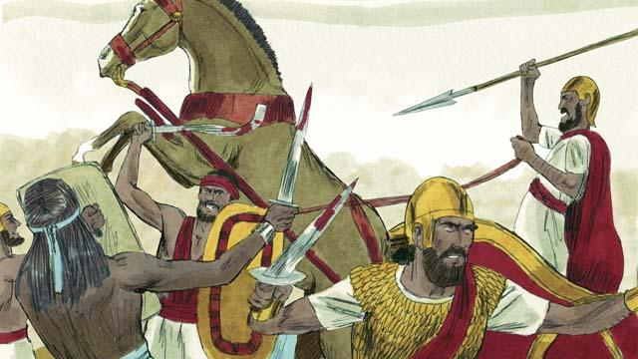
यहूदा और इस्राएल के राज्य शत्रु बन गए और अक्सर एक दूसरे के विरुद्ध लड़ने लगे।
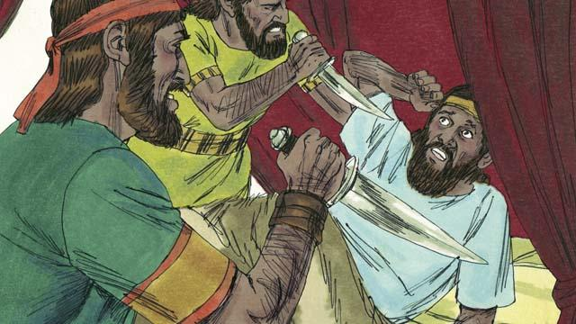
इस्राएल के नए राज्य में, सारे ही राजा दुष्ट थे। इनमें से कई राजा उनके स्थान पर राजा बनने की चाह रखने वाले अन्य इस्राएलियों के द्वारा मारे गए थे।
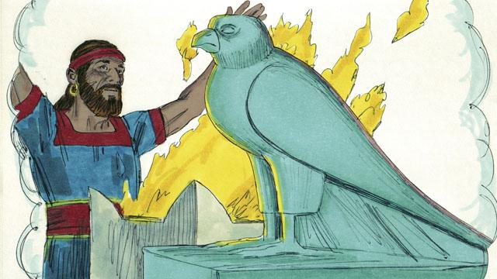
इस्राएल राज्य के सारे ही राजाओं ने और अधिकतर लोगों ने मूर्तियों की उपासना की। जब उन्होंने ऐसा किया, तो वे अक्सर वेश्याओं के साथ सोए और यहाँ तक कि कई बार मूर्तियों के आगे बच्चों को बलि भी किया।
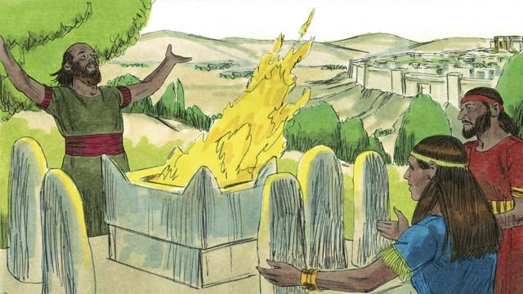
यहूदा राज्य के राजा, दाऊद के वंशज थे। इन राजाओं में से कई भले व्यक्ति थे जिन्होंने न्यायपूर्वक शासन किया और परमेश्वर की आराधना की। परन्तु यहूदा के अधिकांश राजा दुष्ट थे। उन्होंने दुष्टता से शासन किया, और मूर्तियों की उपासना की। यहाँ तक कि इनमें से कुछ राजाओं ने झूठे देवताओं के आगे अपने बच्चों को भी बलि कर दिया। यहूदा के अधिकतर लोगों ने भी परमेश्वर के विरुद्ध बलवा किया और अन्य देवताओं की उपासना की।
1 राजा अध्याय 1–6; 11–12 से एक बाइबल की कहानी

